**INSTITUT UNIVERSITAIRE DES SCIENCES**

Faculté des Sciences et Technologies (FST)

**Td6 – réseau 2**

**Soumis au charge du Professeur :** Ismaël St-Amour

**Nom :** PIERRE

**Prénom :** Yann Lelay

**Niveau :** L3- Sciences Informatiques

**Date :** 09 juin 2025

1. Reproduisez cette topologie en Configurant d’un VPN Site-à-Site

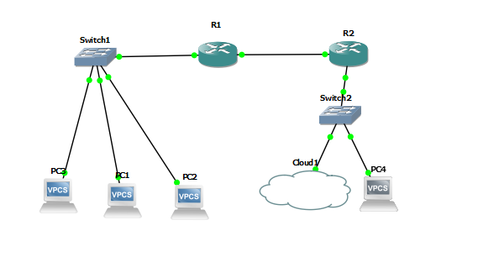

Configuration du VPN sur les Routeurs

Sur R1

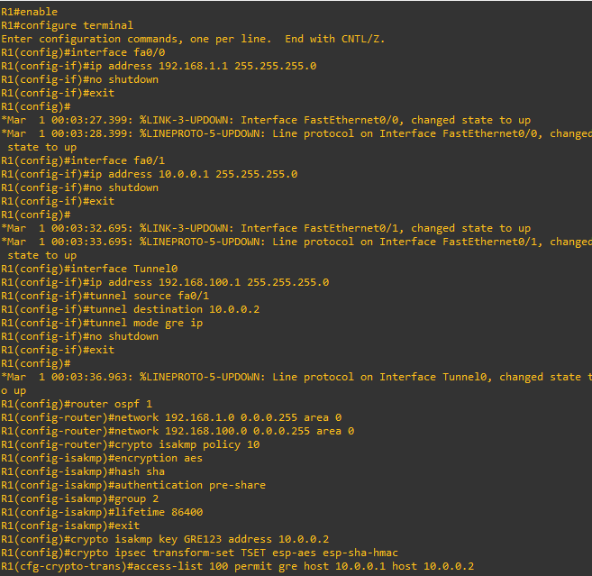

Sur R2

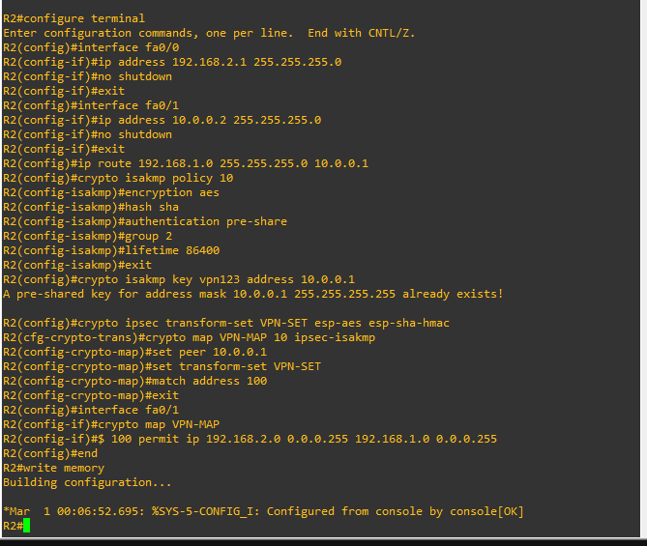

Adresse IP des Pcs

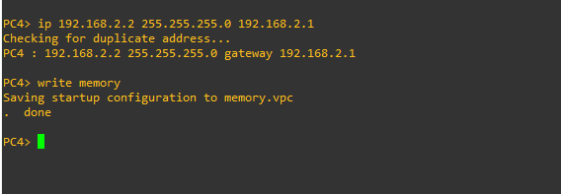

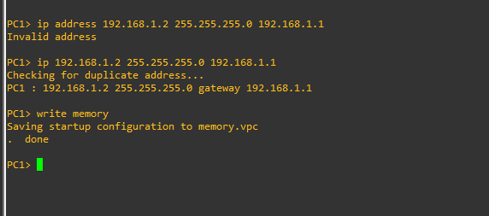

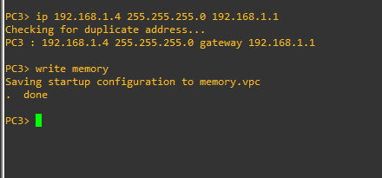

**Vérifications**

* **Vérifier les sessions VPN :**

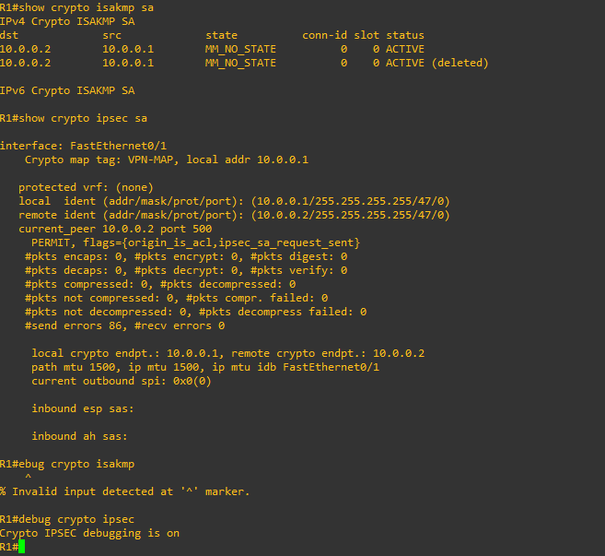

**R2**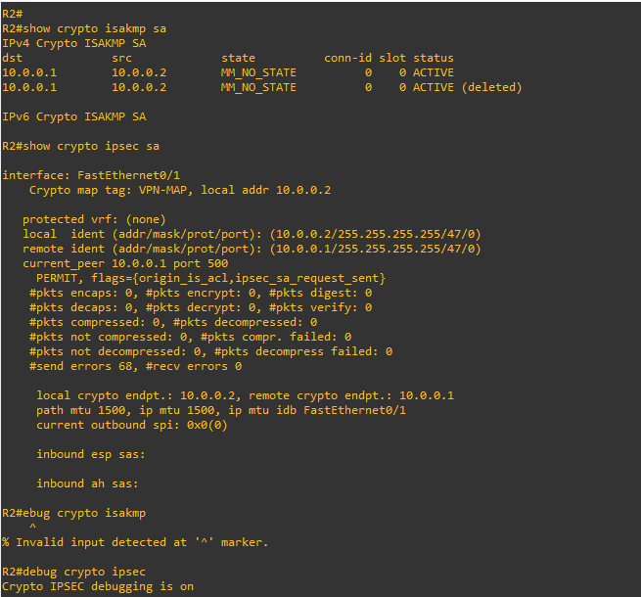

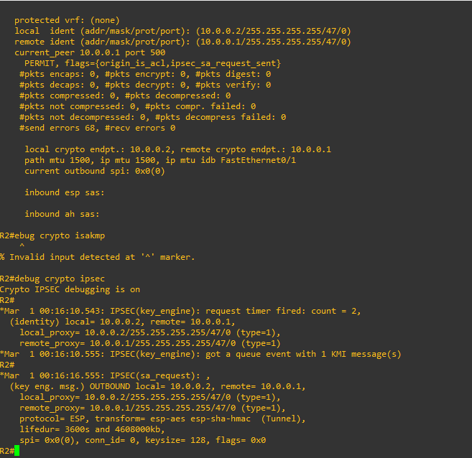

* Tester la communication : Depuis PC3 :

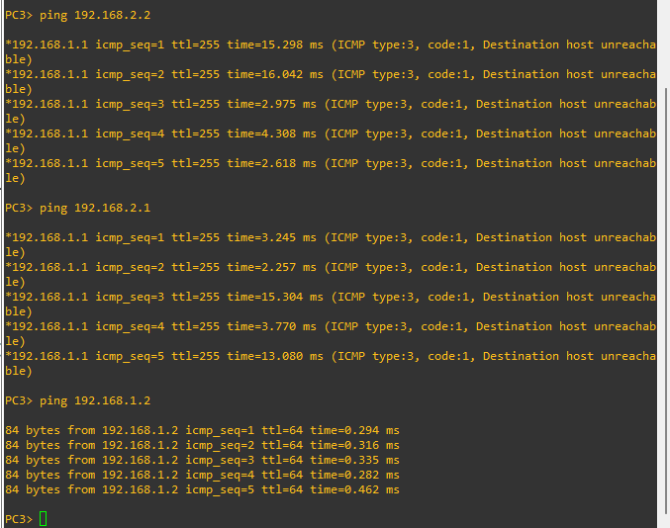

1. Reproduisez cette topologie en Configurant VPN GRE over IPSec avec Routage Dynamique (OSPF)



Configuration des Routeurs

R1 :

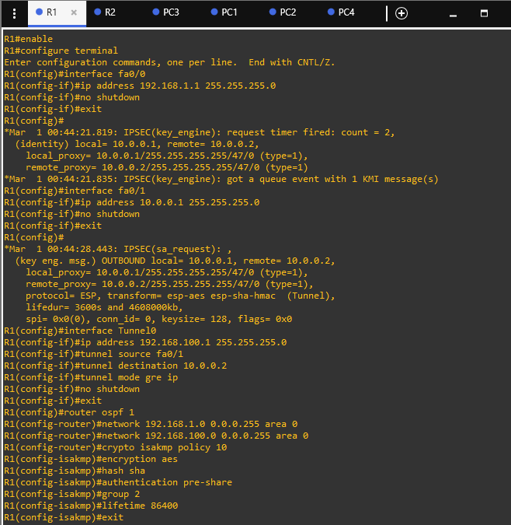

R2

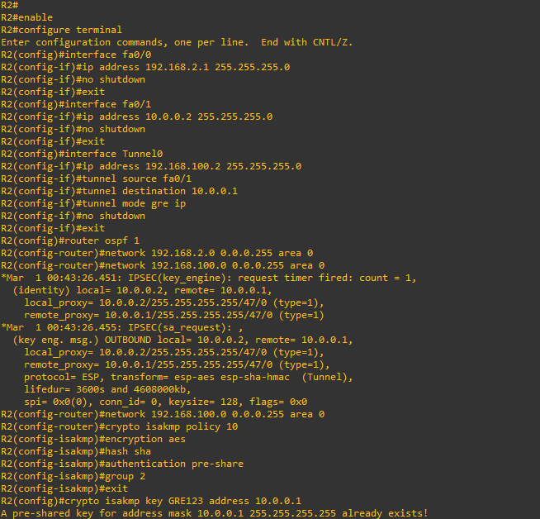

Adressage IP des Pcs

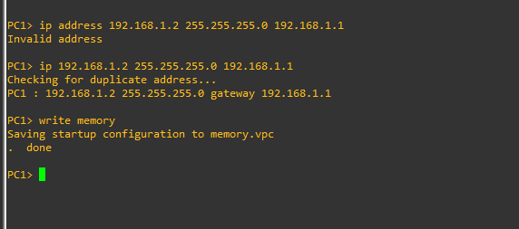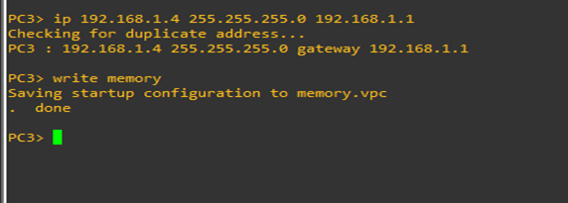



Verifier des sessions VPN :

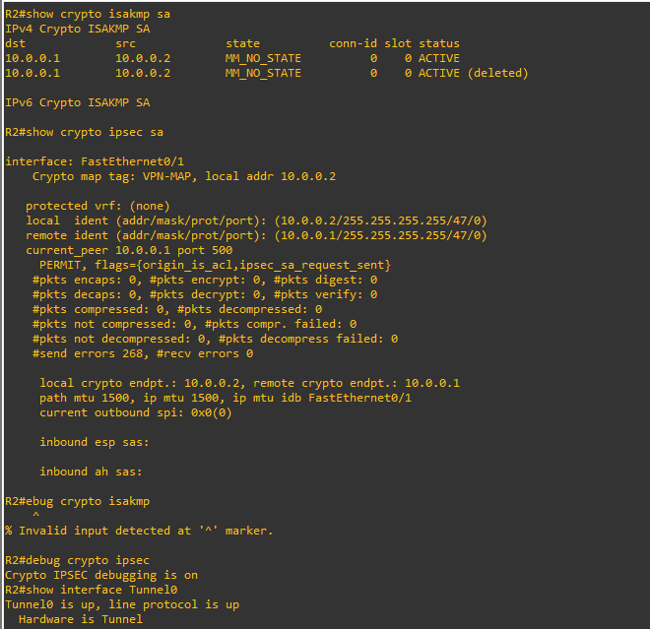

Tezte de communication depuis PC2 :

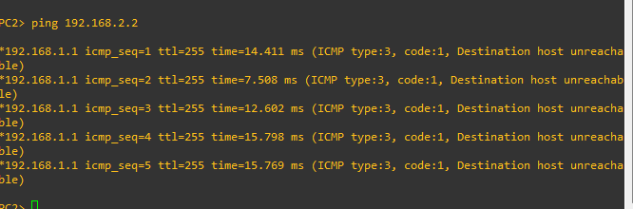

Conclusion :

Grace à ce Td j’arrive par configurer VPN site à site et VPN GRE over IPSec avec Routage Dynamique tout en approfondissant mes compétences en OSPF.